Productieplan CKV BROKLEDE
film

Inhoud
Brainstorm 2
Plan maken 2
Opzet scenes 4
Storyboard 4
Cast 5
Script 5
Kostuums, attributen en decor 6
Filmlocaties 7
Taakverdeling 8
Productieplanning 8
Aantekeningen algemeen/niet vergeten: 9
Feedback docent 9
Notities voor bij het monteren 9
Bonuspunten 10
CHECKLIST 10

Klas:
Leerlingen:

Korte omschrijving:
Brainstorm
Schrijf hier zoveel mogelijk steekwoorden op en/of plak de foto van je brainstorm hier.

Hieronder BRAINSTORM invullen of foto toevoegen

Plan maken
Omcirkel wat van toepassing is.

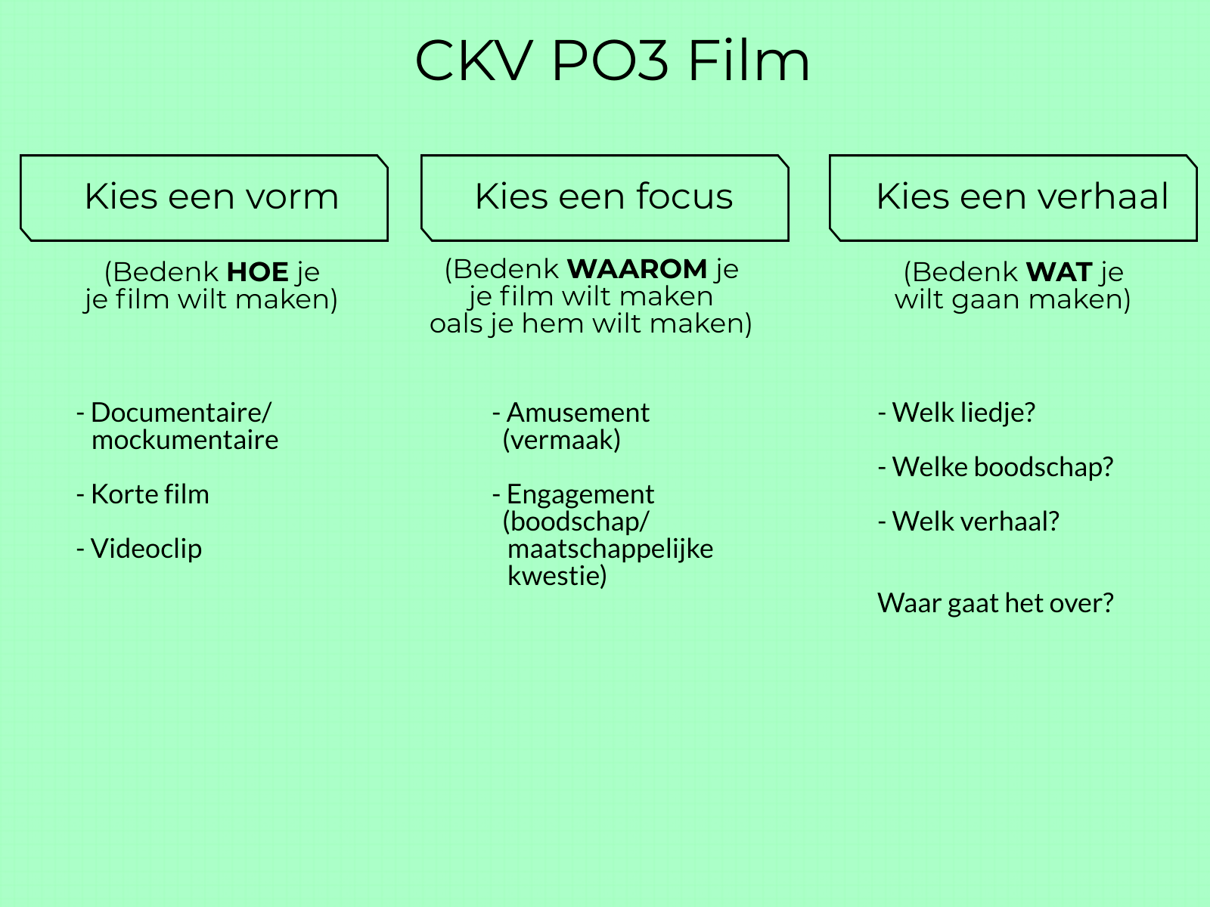
Extra info:

Toelichting HOE: Korte film/ docu-mocku / videoclip?
Leg uit wat en waarom jullie dit hebben gekozen.

Toelichting WAAROM: amusement/engagement/combi?
Wat vinden jullie belangrijk? En waarom? Hoe ga je dit bereiken?
:

Toelichting WAT: liedje? Boodschap? Uitgangspunt?
Waar gaat het straks over?
:

Sfeer/Genre(s) 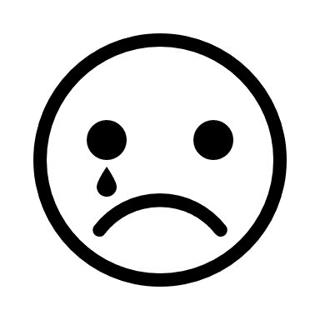
Welke sfeer past er bij jullie keuze? Binnen welk genre of genres gaan jullie de film maken? Horror? Comedy? Actie? Of een combi? Licht toe.
:

Alleen bij videoclip: Songtekst 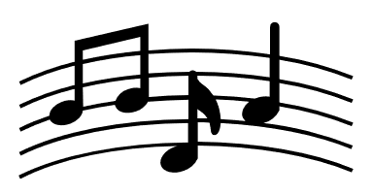
Zoek de songtekst van het nummer op. Welke info haal je hieruit? Wat vinden jullie belangrijk voor de clip?
:

Alleen voor docu/korte film: Hoe laat je muziek een rol spelen?
Welke nummers heb je nodig? Wanneer zet je die in?
:

(Voorlopige) titel film
Wat is de (voorlopige) titel van jullie productie?
:

Korte samenvatting van het verhaal
Wat is het (voorlopig) verhaal voor jullie productie? Wat gaat er gebeuren? Leg in een paar zinnen uit waar jullie productie over gaat.
:

Opzet scènes
Maak een opzet van wat er in welke scène gebeurt. Welke scènes vormen het begin, midden en einde van jullie productie?
Pas de tabel zo nodig aan.
Deel van de productie | Scène nummer | Scène inhoud
Begin

Midden

Einde

Storyboard
Maak een storyboard (minimaal 2 afbeelding per scène) en voeg dit toe als bijlage. Hierin moet duidelijk zijn welke soorten shots er worden gebruikt .
Hoe je het storyboard maakt mag je zelf weten, je mag tekenen of digital tekenen. Belangrijk is dat er duidelijk te zien is wat er waar met wie gebeurt, Welk soort shot er gebruikt wordt en welke camerabeweging. Zet deze aanwijzingen onderin het beeld. Dit mag eenvoudig zijn maar moet wel duidelijk zijn. Kies uit onderstaande voorbeelden.

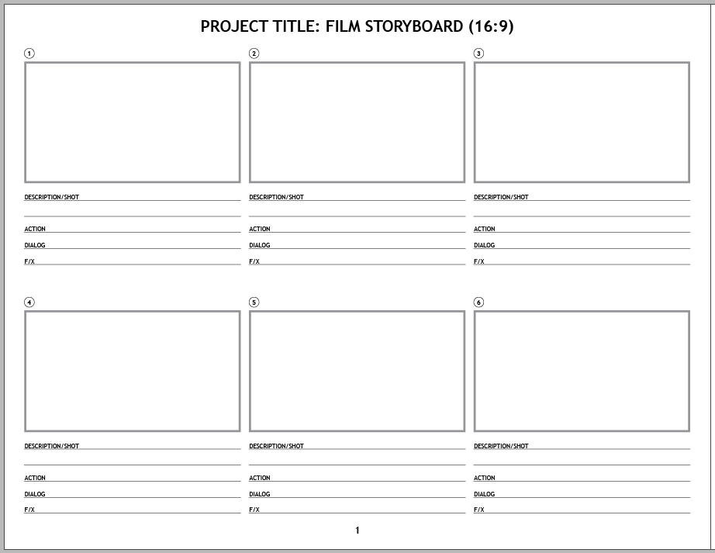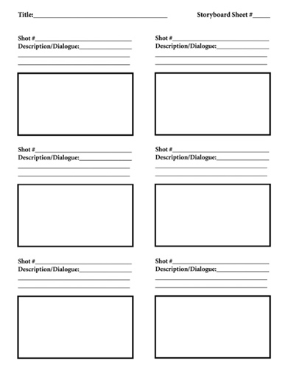

Hieronder STORYBOARD toevoegen

Cast
Welke acteurs spelen welke rol/rollen? Je mag ook acteurs casten die niet in jullie groep zitten en/of het vak CKV niet volgen. Je mag ook familieleden vragen. Breid de tabel zo nodig uit.

Acteur | Rol
Script
Schrijf het script. Het script vertelt wat er waar gebeurt en welke tekst er op welke manier wordt uitgesproken.
Voor een korte film voeg je hier ook de tekst aan toe die de acteurs uitspreken.
Voor een documentaire voeg je hier de (interview-)vragen aan toe.
Voor de videoclip voeg je een uitgebreide omschrijving toe van wat er gebeurt.

Hieronder SCRIPT invullen

Kostuums, attributen en decor
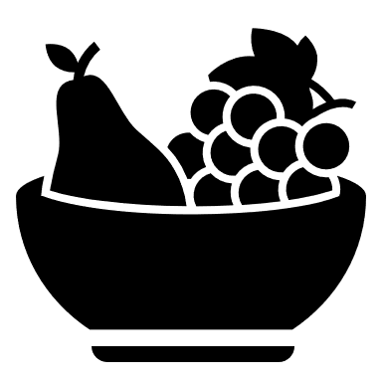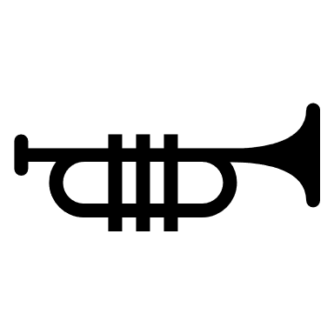
Welke attributen (props), kostuums, decor, make-up en andere materialen (zoals een camera) hebben jullie nodig om te filmen, en wie levert die materialen? Probeer zoveel mogelijk dingen te bedenken die je nodig zult hebben en schrijf deze hier op als checklist.
Breid de tabel zo nodig uit.

Omschrijving | Wie zorgt ervoor?
Voeg, afhankelijk van jullie plan, ook schematische ontwerpen van de outfits/kostuums toe. Doe dit door één of meerderen van de onderstaande modellen te gebruiken. Je mag ook foto’s toevoegen of een Pinterest-link.
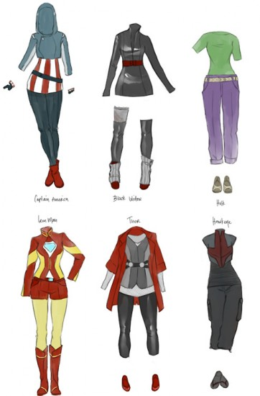
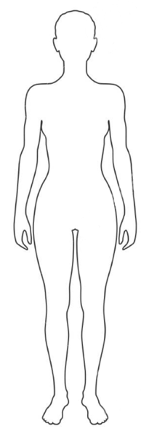

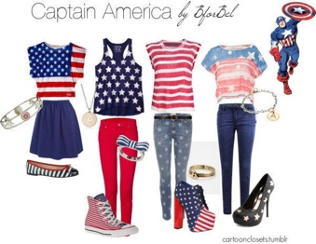

Hier plak je de tekeningen of foto’s van jullie KOSTUUMS.

Filmlocaties
Welke locatie gaan jullie voor welke scène gebruiken? Moet daar iets geregeld voor worden, zoals toestemming om op de locatie te filmen? Wanneer gaan jullie filmen op de locatie? Bedenk evt. ook back-up plekken. Breid de tabel zo nodig uit.

Scene | Locatie | Wanneer | Te regelen

Taakverdeling 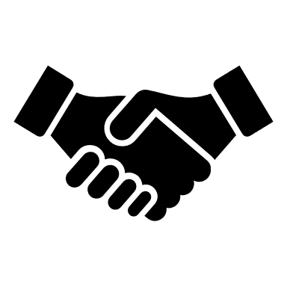
Welk lid van jullie groepje heeft welke taak? Wie is/zijn de regisseur, productieleider, camerapersoon, editor, etc.? Breid de tabel zo nodig uit.

Naam | Taken

Productieplanning – wat, waar, wanneer, wie, waarmee?
Geef aan wat jullie wanneer en waar doen, wie er moeten zijn en welke materialen jullie nodig hebben.
Denk aan repeteren, filmen, monteren etc.

Breid de tabel zo nodig uit.

Wat | Locatie | Datum en tijd | Cast en crew | Materialen

Aantekeningen algemeen/niet vergeten:
Ruimte open voor overig commentaar en/of aantekeningen.
:

Feedback docent
Ruimte open voor commentaar en/ of tips.
:

Notities voor bij het monteren
Welke opname is de juiste? In welke volgorde zijn scènes opgenomen? Waar zie je iemand door het beeld lopen? Wanneer heeft iemand de slappe lach? Maak hier aantekeningen om het monteren makkelijker te maken.
:

Bonuspunten - trailer (max 1:00 min), filmposter en/of blooper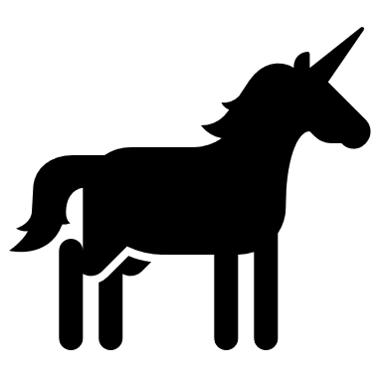
Krijg je geen genoeg van film? Kies dan max 2 van deze 3 opties. Per onderdeel kan je 0.1 bonuspunt verdienen op je eindcijfer!

CHECKLIST
Zelf nog toe te voegen/niet vergeten

- Productieplan inleveren voor feedback

- Zijn alle extra onderdelen toegevoegd?

- Is alles ingevuld? Duidelijk en uitgebreid?

- Veel plezier!

